IMPLEMENTASI QR CODE UNTUK EFESIENSI WAKTU
DALAM PENCARIAN SERTIFIKAT MENGGUNAKAN METODE PDCA PT. ELNUSA

MUHAMAD IMRON ZAMZANI¹, ADIEK ASTIKA CLARA SUDARNI², FION VIRA AGUSTIN³
^{1,3)}Prodi Teknik Industri, Jurusan Teknologi Industri dan Proses, Institut Teknologi Kalimantan
²⁾Prodi Rekayasa Keselamatan, Jurusan Teknologi Industri dan Proses, Institut Teknologi Kalimantan

Email: imron@lecturer.itk.ac.id¹, adiek.astika@lecturer.itk.ac.id², 12181028@student.itk.ac.id³

ABSTRACT
The high demand for certificates has an impact on company operations, so changes need to be made to create time efficiency. The media used is a QR code that is implemented on work equipment using the PDCA plan, do, check, and action cycle using the stopwatch time study method. Where at the Plan stage the identification of the manual method was carried out. Do implements it in stages by designing a QR code. Check, namely measuring the working time of a stopwatch time study on 10 project teams. The action is to use the QR code check. Action is carried out by evaluating and improving the results of the analysis at the check stage. The results showed that the implementation was carried out with 10 certificates placed or labeled on work equipment. Furthermore, the manual method usage time is obtained in the range of 1 to 2 hours to search for one type of certificate. Meanwhile, using the QR, the standard time is obtained in the 1-to 2 minutes range to search for one type of certificate. This proves that time efficiency is created when searching for certificates to speed up company operational activities and shorten the work cycle system.

Keywords: QR Code, PDCA, Stopwatch Time Study, Service Company, Efficiency Time

ABSTRAK

Tingginya permintaan sertfikat memberikan dampak kepada operasional perusahaan, sehingga perlu dilakukan perubahan untuk menciptakan efesiensi waktu. media yang digunakan adalah QR code yang diimplementasikan pada peralatan kerja dengan menggunakan siklus PDCA plan, do, check dan action dengan menggunakan metode pengukuran waktu stopwatch time study. Dimana pada tahap Plan melakukan identifikasi metode manual yang dilakukan. Do melakukan implementasi secara bertahap dengan merancang QR code. Check yaitu melakukan pengukuran waktu kerja stopwatch time study pada 10 tim proyek. Action yaitu menggunakan QR code check. Action dilakukan evaluasi dan perbaikan dari hasil analisis pada tahap check. Didapatkan hasil, bahwa implementasi dilakukan dengan 10 jenis sertifikat yang diletakan atau diberi label pada peralatan kerja. selanjutnya didapatkan waktu penggunaan metode manual dengan kisaran 1 sampai dengan 2 jam untuk pencarian satu jenis sertifikat. Sedangkan dengan adanya penggunaan QR code didapatkan waktu baku dengan kisaran 1 hingga 2 menit untuk pencarian satu jenis sertifikat. Hal ini membuktikan bahwa terciptnya efesiensi waktu pada pencarian sertifikat sehingga dapat mempercepat kegiatan opersioanal perusahaan dan memperpendek sistem siklus kerja.

Kata kunci: QR Code, PDCA, Stopwatch Time Study, Jasa Industri Migas, Waktu Efisiensi

Pendahuluan

PT Elnusa Tbk merupakan anak usaha Pertamina Hulu Energi yang bergerak dalam bidang perusahaan jasa di hulu minyak dan gas bumi. Banyaknya aktivitas operasional yang dilakukan perusahaan ini membuat manajemen perusahaan harus mengelola informasi dengan baik dan cepat melalui bidang administrasinya. Seluruh aktivitas perusahaan memerlukan data infomasi secara sehingga dapat mendukung proses kerja terutama dalam bidang administrasi. Bidang administrasi menjadi salah satu taggung jawab department asset reliability and productivity yang berfungsi mengelola aset secara koordinatif sehingga menjamin ketersediaan aset perusahaan. Sampel yang diambil dalam penelitian ini adalah sertifikat inspeksi peralatan kerja yang harus di cek sebelum mesin tersebut akan di kirim kelokasi anjungan lepas pantai atau lampangan produksi migas. Perencanaan aplikasi sistem inventori barang dengan menggunakan barcode scanner berbasis android dan menggunakan web service mempermudah distribusi data dengan cara memindai barcode yang tertera pada barang [1]. Sertifikat inspeksi peralatan kerja digunakan untuk kebutuhan operasional perusahaan yaitu menunjang keamanan dari peralatan yang digunakan oleh client. Berdasarkan permintaan sertifikat periode November 2021 hingga Januari 2022, diketahui bahwa jumlah permintaan sertifikat dari tim operasi atau tim proyek kepada tim asset reability & productivity mengalami peningkatan permintaan. Hal ini memberikan dampak keterlambatan dalam mengakses sertifitat pada peralatan yang akan digunakan dalam pekerjaan di lapangan migas baik di darat maupun di lepas pantai. Masalah terhambatnya team asset dalam mendukung kelancaran dalam proyek dikarenakan pencarian sertifikat yang dilakukan selaman ini oleh asset reability secara manual, sehingga membutuhkan waktu yang lama dikarenakan banyaknya sertifikat yang ada di databese. Berdasarkan hasil pengambilan data waktu dalam satu sertifikat dibutuhkan pencarian dengan rentang waktu selama 1 jam 9 menit. Sehingga, didapatkan sebuah permasalahan terjadi pemborosan waktu pada pencarian sertifikat yang dapat berpengaruh terhadap operasional perusahaan. Oleh karena itu, diperlukan perubahan cara mencari sertifikat yang cepat dan handal. Alat tersebut adalah QR Code, dengan menggunakan media QR code waktu pencarian akan lebih cepat dengan pengukuran mengunakan Stopwatch Time Study. Manual QR Code merupakan alat yang mudah untuk melakukan pengontrolan, mengatur peralatan, memudahkan pencarian yang lebih akurat dengan jumlah data yang besar dan biaya lebih murah serta dapat terintegrasi dengan smartphone [2].
Penggunaan QR Code berbasis web yang terkomputerisasi di Universitas Pamulang mempermudah serta mempercepat proses dalam mengecek jumlah aset dan mempermudah penggelolaan aset inventaris saat masuk ataupun saat keluar[3]. Pengendalian stok barang di departemen supply chain management menggunakan QR Code yang di integrasikan dengan sistem smartphone berbasis android dapat di kontrol secara cepat dan realtime [4]. QR Codes yang menampilkan gambar secara visual merupakan alat ukur yang efektif untuk mengurangi dan mengontrol dampak risiko terjadinya pencemaran air di fasilitas industri kayu [5]. Berdasarkan penelitian yang telah dilakukan oleh Huda [6] didapatkan bahwa penerapan QR code menghasilkan pemantauan kegiatan peralatan kerja lebih terstruktur dan waktu yang dibutuhkan hanya 3 menit untuk mendapatkan informasi peralatan kerja dalam website. PDCA berarti plan, do, check action merupakan metode yang dipergunakan untuk kegiatan continuous improvement dengan tujuan memperpendek siklus kerja, mengurangi pemborosan pada sebuah perusahaan secara terus menerus seperti lingkaran yang tidak memiliki titik akhir. Penggunaan metode PDCA untuk optimalisasi energi dan peningkatan teknologi dalam operasinya di sistem manajemen energi dapat memberikan proses energi yang efisien dan mengasilkan produksi yang bersih pada perusahaan dari skala kecil hingga menengah [7]. Penerapan PDCA di industri manufaktur di negara Meksiko dapat mengurangi kecacatan pada proses pengelasan sebesar 20% di komponen elektronik dan dapat meningkatkan kapasitas produksi sebesar 20% [8]. Implementasi teori PDCA dalam pengembangan sistem penjamin mutu dan di integrasikan dengan key performance indicator berjalan dengan baik, sehingga menjadikan santri SMP-SMA memiliki karakter Insan Kamil dan dapat meningkatkan target capaian pada program boarding school [9]. Proses penerapannya, PDCA dilakukan dengan perencanaan yang matang, implementasi yang terukur dan jelas, setalah itu dilakukan evaluasi dan melakukan analisis data secara akurat dan melakukan tindakan perbaikan agar dapat memecahkan masalah dalam sebuah perusahaan. Siklus PDCA umumnya digunakan untuk mengetes dan mengimplementasikan perubahan - perubahan untuk memperbaiki kinerja produk, proses atau suatu sistem di masa yang akan datang [10]. Pengukuran waktu kerja terbagi menjadi dua yaitu pengukuran waktu secara langsung dan tidak langsung.
Pengukuran langsung dilakukan dengan mengelompokan operasi kerja dan elemen kerja dengan detail, kemudian dilakukan pengamatan dan dilakukan analisis pengukuran dengan mencari waktu baku operator dalam melakukan kegiatan tersebut [11]. Pengukuran waktu langsung terbagi menjadi 2 yaitu stopwatch time study dan work sampling. Stopwatch time study merupakan metode pengukuran waktu kerja dengan jam henti yang diaplikasikan pada pengukuran kerja yang berulang - ulang dengan kegiatan yang sama, kemudian dilakukan pencatatan waktu yang dibutuhkan secara berulang - ulang dan dilakukan dengan mengembalikan jarum stopwatch ke titik nol [12]. Hasil stopwatch time study dapat menunjukan pengukuran waktu kerja memiliki dampak yang signifikan terhadap efektifitas dan efisiensi produksi dan dapat mengurasi biaya pekerja sebesar 6,67%, waktu kerja menjadi lebih cepat 1,45 detik serta capaian produksi melebihi target [13]. Optimasi waktu standar kerja menggunakan metode stopwatch time study dapat menentukan dan mengukur waktu yang dibutuhkan pekerja dalam memproduksi sebuah produk dan peramalan jumlah tenaga kerja di masa mendatang [14]. ....Work sampling merupakan metode yang digunakan untuk pengamatan secara cepat dalam suatu periode dengan waktu, kelompok dan mesin tertentu. Work sampling adalah pengukuran waktu yang dilakukan pada setiap kondisi dan memiliki ketetapan-ketetapan dalam prosesnya [15]. Studi tentang indentifikasi menggunakan metode PDCA untuk mendukung pekerja dan mengontrol karyawan yang jumlahnya besar dan mengetahui lokasinya akan lebih mudah apabila mempunyai sistem data base cycle information technology tools [16]. Berdasarkan permasalahan dan teori yang telah dijelaskan, maka dilakukan implementasi dengan menggunakan QR Code dengan tujuan memberikan efesiensi waktu kepada tim proyek dalam mencari sertifikat dengan menggunakan siklus PDCA untuk menciptakan continuous improvement dan dibuktikan pengukuran waktu dengan metode stopwatch time study.

Metode Penelitian

Perkembangan teknologi di bidang aplikasi makanan dan minuman untuk transaksi secara online menghemat biaya, mempercepat waktu pemesanan makanan dan minuman serta sangat kompetitif dengan keluarnya manajemen perbaikan apabila mengaplikasikan QR code [17]. Penerapan proses yang berkaitan secara terus -menerus dalam pengendalian mutu melalui metode Plan-Do-Check-Action. PDCA merupakan metode yang dipergunakan untuk kegiatan continuous improvement dengan tujuan memperpendek siklus kerja, mengurangi pemborosan pada sebuah perusahaan secara terus menerus seperti lingkaran yang tidak memiliki titik akhir, sebagai metode yang dapat melakukan perbaikan sebuah sistem di sebuah perusahaan dan untuk menyelesaikan suatu permasalahan dengan cara sistematis [18]. Proses penerapannya, PDCA dilakukan dengan perencanaan yang matang, implementasi yang terukur dan jelas, setalah itu dilakukan evaluasi dan melakukan analisis data secara akurat dan melakukan tindakan perbaikan agar dapat memecahkan masalah dalam sebuah perusahaan. Metode yang dilakukan dalam implementasi ini digambarkan dalam 2 diagram alir yaitu diagram alir implementasi secara keseluruhan dan implementasi QR code menggunakan siklus PDCA yaitu sebagai berikut :

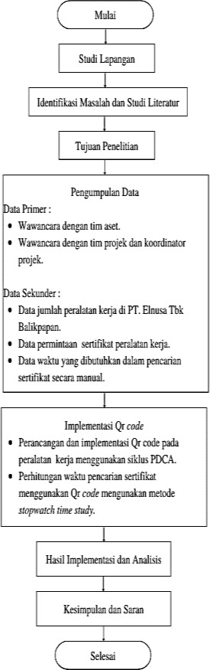
Gambar 1. Diagram alir implementaasi keseluruhan

Diagram alir menggambarkan implementasi secara menyeluruh dimulai dengan studi lapangan dan studi literatur. Selanjutnya melakukan identifikasi masalah dengan menentukan tujuan, lalu didapatkan sebuah data, dilakukan implementasi QR code menggunakan metode PDCA sebagai berikut:

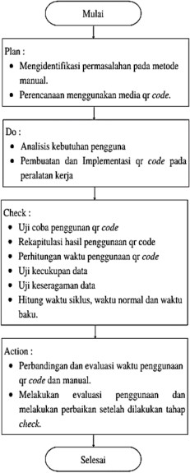
Gambar 2. Diagram alir PDCA

Diagram alir dilakukan dengan empat tahapan. Tahap yaitu plan dengan mengidentifikasi permasalan metode manual dan QR code. Do dilakukan dengan menganalisi kebutuhan dan perancangan QR code. Check dilakukan pengukuran waktu dan dilakukan metode stopwatch time study. Upaya pengoptimalisasi produksi dan meningkatkan produktivitas pada operator mesin broaching dapat di ukur menggunakan metode pengukuran waktu baku dan digunakan sebagai rekomendasi perusahaan dalam menentukan penjadwalan produksi dan jumlah produksi yang di akan dotentukan [19]. Analisis pengukuran waktu kerja dengan stopwatch time study untuk meningkatkan target produksi dan dapat juga digunakan untuk menentukan penambahan operator mesin [20]. Action dilakukan dengan memberikan perbaikan dari hasil implementasi yang dilakukan dan perhitungan efesiensi waktu.

Hasil dan Pembahasan

Implementasi Plan
Berdasarkan hasil wawancara dengan tim aset serta tim proyek didapatkan bahwa adanya identifikasi permasalahan waktu dalam pecarian sertifikat. Jenis Sertifikat yang digunakan oleh perusahan untuk inspeksi peralatan berjumlah 9 yaitu lifting gear, kalibrasi, loadtest, tubular inspection, hydrotest, thickness, popping test, coc repair dan coc manufacture. Proses pencarian secara manual dimulai dari peralatan kerja yang akan dikirim ke lokasi kerja dan digunakan oleh pelanggan sehingga dilakukan pengiriman yang disebut mobilisasi. Persiapan mobilisasi ini dilakukan oleh tim warehouse yang bertugas menyediakan sarana dan prasarana serta tim aset yang bertugas dalam ketersediaan barang. Selanjutnya, dilakukan proses cheking pada label peralatan oleh tim proyek untuk pemeriksaan nomor equipment dan sertifikat inspeksi dari peralatan tersebut. Sertifikat dari peralatan menjadi tanggung jawab dari tim aset. Kemudain tim proyek melakukan permintaan sertifikat kepada tim aset dengan memberikan nomor equipment, serial number dan jenis inspkesi yang masih berlaku. Tim aset akan mendapatkan permintaan dari tim proyek untuk melakukan proses pencarian secara manual.
Identifikasi metode menggunakan qr code dilakukan dengan mengetahui proses penggunaan qr code ini dimulai saat tim proyek melakukan persiapan peralatan kerja yang akan akan digunakan pelanggan, selanjutnya tim proyek melakukan pemeriksaan pada label unit yaitu nomor serial, nomor peralatan, dan tanggal terakhir dilakukan inpeksi. Pemeriksaan dilakukan setelah tim proyek melakukan persiapan dokumen sertifikat dengan melakukan scan qr code yang terdapat pada label lalu mengunduh sertifikat tersebut.

2. Implementasi Do
Tahap do dilakukan dengan menyajikan langkah - langkah implementasi dan menjelaskan kebutuhan pengguna (tim proyek) didapatkan dari hasil wawancara yaitu tim proyek membutuhkan kemudahan dalam pencarian sertifikat melalui smartphone, sehingga tidak perlu menghubungi tim aset compliance support terlebih dahulu. Implementasi qr code sebagi berikut:
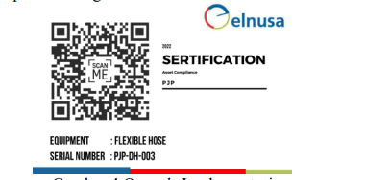
Gambar 3. Qr Code untuk Sertifikasi

Qr code diletakan pada tempat yang tepat yang terdekat dengan name plate history tanggal inspeksi yang terbaru. Posisi ini bertujuan agar tim proyek lebih mudah melakukan pengecekan antara tanggal inpeksi sehingga dapat mendeteksi sertifikat dengan menggunakan qr code yang telah di letakan dekat dengan name plate. Posisi label qr code ini juga tidak mengganggu nilai fungsi dari peralatan kerja karena diletakan pada body peralatan.

3. Implementasi Check
Tahap ini dilakukan untk menguji coba penggunaan qr code berdasarkan waktu penggunaannya. Implementasi ini ditujakan dengan menggunakan QR Code dapat memberikan efesiensi waktu kepada tim proyek dalam mencari sertifikat. Metode yang digunakan dengan pengukuran langsung yaitu stopwatch time. Stopwatch time study merupakan metode pengukuran waktu kerja dengan jam henti yang diaplikasikan pada pengukuran kerja yang berulang - ulang dengan kegiatan yang sama, kemudian dilakukan pencatatan waktu yang dibutuhkan secara berulang - ulang dan dilakukan dengan mengembalikan jarum stopwatch ke titik nol [12]. Berikut tabel 1 hasil rekapitulasi dari pengukuran waktu penggunaan qr code pada 9 peralatan dengan masing – masing lima siklus:
Tabel 1. Waktu penggunan qr code
Qr code | Percobaan (detik)
Qr code | 1 | 2 | 3 | 4 | 5
1 | 90 | 86 | 85 | 93 | 91
2 | 81 | 84 | 78 | 84 | 85
3 | 85 | 87 | 86 | 90 | 89
4 | 100 | 97 | 101 | 106 | 105
5 | 80 | 83 | 90 | 86 | 86
6 | 78 | 80 | 83 | 79 | 77
7 | 72 | 82 | 81 | 90 | 80
8 | 83 | 77 | 79 | 81 | 81
9 | 103 | 102 | 102 | 98 | 100
10 | 110 | 90 | 97 | 98 | 90

Pada tabel 1 diperoleh pengumpulan data yang didapatkan sangat beragam. Hal ini disebabkan oleh banyak faktor seperti ketersediaan jaringan internet dan kecepatan sistem smartphone pengguna. Kemudian akan dilakukan uji kecukupan data yang ditampilkan pada tabel 2 sebagai berikut:

Tabel 2. Uji keseragaman data
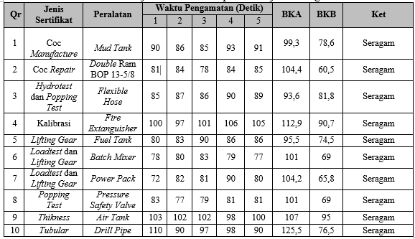
Keseragaman suatu data dapat dibuktikan seragam apabila data tersebut berada di rentan batas kontrol tertentu [21]. pada tabel 2, bahwa semua data waktu pengukuran pada qr code 1 sampai dengan 10 yang digunakan oleh tim proyek telah seragam sehingga didapatkan dari sumber yang sama. Selanjutnya dilakukan uji keseragaman data dan hasilnya dapat dilihat pada tabel 3 sebagai berikut:
Tabel 3. Uji kecukupan data
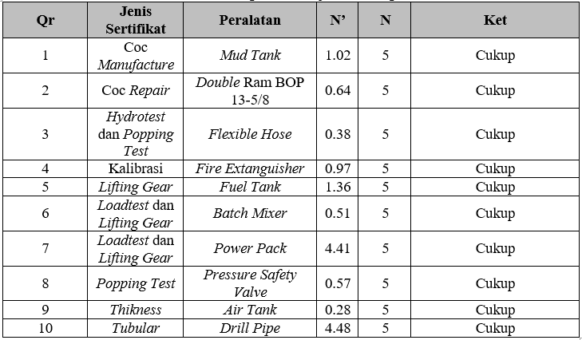
Uji kecukupann data merupakan uji yang digunakan untuk memberikan validasi jumlah data, dimana uji ini dilakukan untuk membuktikan bahwa data yang telah diambil cukup untuk digunakan dalam penelitian [21]. Berdasarkan tabel 3 bahwa semua data yang digunakan telah cukup dan dapat dilakukan pada uji selanjutnya yaitu waktu siklus, normal dan baku yang ditampilkan pada tabel – tabel berikut.
Tabel 4. Waktu siklus
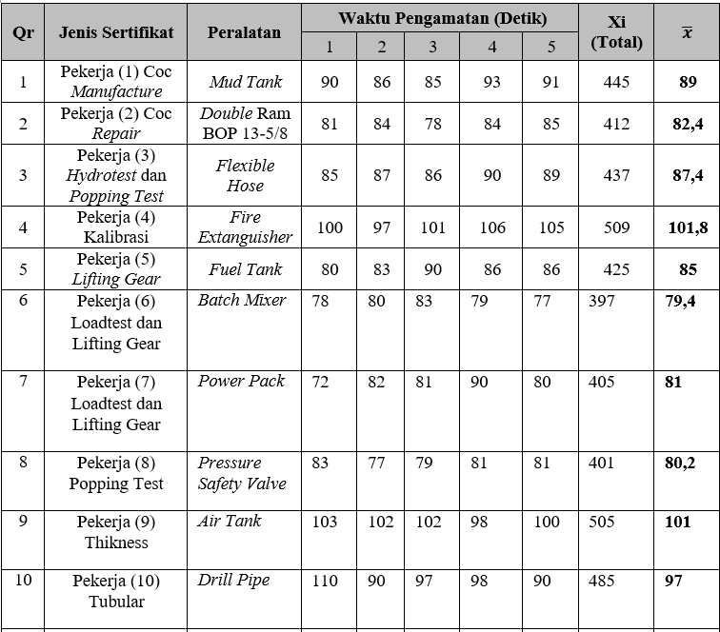
Tabel 5. Waktu normal
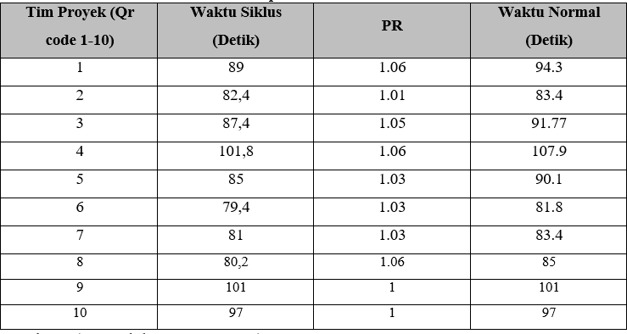

Tabel 6. Waktu baku
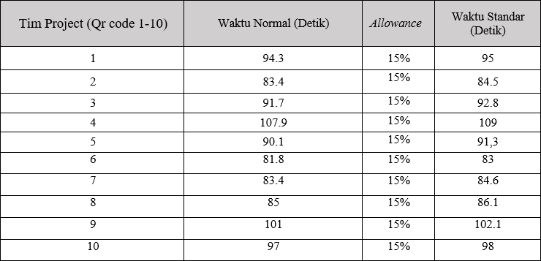
Waktu siklus yang didapatkan berasal dari waktu aktual yang dirata-ratakan. Berdasarkan tabel 4 didapatkan hasil waktu siklus dari pekerja 1 sampai dengan 10 dengan hasil dari tercepat dengan 79,4 detik karena pencarian lifting gear dan loadtest dengan qr code menggunakan smartphone yang mendukung dan kecepatan kamera saat melakukan scan qr code. Selanjutnya untuk waktu siklus terlama pada pencarian sertifikat kalibrasi yaitu 101,8 detik hal ini dikarenakan pekerja mengalami kendala pada kamera, sehingga terjadi penambahan waktu. Pada tabel 5 diperoleh waktu normal dengan dikalikan dengan performance rating dan disimpulkan bahwa adanya perbedaan waktu siklus dan waktu normal, hal ini dikarenakan pada waktu siklus adanya faktor yang harus diperhitungkan sehingga tidak wajar, dan dilakukan perhitungan waktu menjadi normal. Sedangkan pada tabel 6 mengenai waktu baku diperoleh waktu standar yang dibutuhkan berbeda dengan waktu normal, karena waktu siklus telah ditambahkan dengan waktu kelonggaran yang diberikan kepada tim proyek. Sehingga, apabila tim proyek lain menggunakan qr code maka waktu standar penggunaan qr code telah ditetapkan dan dapat dijadikan acuan waktu pekerjaan.

4. Implementasi Action
Tahap implementasi action dilakukan dengan perbandingan waktu dan melakukan perbaikan pada tahap check. Adapun perbandingan waktu yang didapatkan menggunakan metode manual dan metode qr code pada tabel 7 berikut:
Tabel 7. Perbandingan waktu manual dan qr code
Waktu (Jam)
Manual | 01:09:00
Qr Code | 00:01:37

Berdasarkan hasil action didapatkan perbandingan waktu secara manual dan qr code dan didapatkan perbandingan waktu yaitu 67 menit.

Simpulan

Dari hasil perbandingan yang telah dilakukan antara pencarian sertifikat secara manual dan menggunakan qr code menunjukan waktu yang dibutuhkan dalam penggunaan qr code dapat memangkas waktu dalam kegiatan pencarian sertifikat. Hal ini dibuktikan dengan pengukuran waktu langsung dengan menggunakan stopwatch time membutuhkan waktu 1 menit 37 detik. Nilai ini menunjukkan angka penurunan secara signifikan sebesar 67 menit. Sehingga hasil ini, dapat menciptakan efesiensi waktu pada penggunaan qr code saat pencarian sertifikat dan tidak menghambat proses mobilisasi dan demobilisasi peralatan pada saat tim proyek mencari sertifikat.

Daftar Pustaka
[1] I. Putu, A. Putra Yudha, And P. A. Mertasana, “Desember 2017 72 I Putu Alit Putra Yudha, Made Sudarma,” Putu Arya Mertasana.
[2] L. Ma, Y. Mu, L. Wei, And X. Wang, “Practical Application Of Qr Code Electronic Manuals In Equipment Management And Training,” Front Public Health, Vol. 9, Nov. 2021, Doi: 10.3389/Fpubh.2021.726063.
[3] M. Adriansyah And E. Sutrisna, “Oktal : Jurnal Ilmu Komputer Dan Science Perancangan Sistem Informasi Pengelolaan Aset Inventaris Divisi Parkir Menggunakan Qr Code Berbasis Web (Studi Kasus: Universitas Pamulang),” Vol. 1, No. 10, 2022, [Online]. Available: Https://Journal.Mediapublikasi.Id/Index.Php/Oktal
[4] M. L. Syam And Erdisna, “Sistem Informasi Stok Barang Menggunakan Qr-Code Berbasis Android,” Jurnal Informatika Ekonomi Bisnis, Feb. 2022, Doi: 10.37034/Infeb.V4i1.108.
[5] K. Gummesson, “Effective Measures To Decrease Air Contaminants Through Risk And Control Visualization - A Study Of The Effective Use Of Qr Codes To Facilitate Safety Training,” Saf Sci, Vol. 82, Pp. 120–128, Feb. 2016, Doi: 10.1016/J.Ssci.2015.09.011.
[6] D. N. Huda1, M. Syafi’i B Ab Sekolah, T. Teknologi, I. Tanjungpinang, And K. Tanjungpinang, Penerapan Qr Code Dalam Aplikasi Monitoring Peralatan Kerja Berbasis Web Pada Pt. Perusahaan Listrik Negara Gardu Induk Tanjung Uban.
[7] A. Prashar, “Adopting Pdca (Plan-Do-Check-Act) Cycle For Energy Optimization In Energy-Intensive Smes,” J Clean Prod, Vol. 145, Pp. 277–293, Mar. 2017, Doi: 10.1016/J.Jclepro.2017.01.068.
[8] A. Realyvásquez-Vargas, K. C. Arredondo-Soto, T. Carrillo-Gutiérrez, And G. Ravelo, “Applying The Plan-Do-Check-Act (Pdca) Cycle To Reduce The Defects In The Manufacturing Industry. A Case Study,” Applied Sciences (Switzerland), Vol. 8, No. 11, Nov. 2018, Doi: 10.3390/App8112181.
[9] P. Rachman, “Implementasi Plan-Do-Check-Act (Pdca) Berbasis Key Performance Indicators (Kpi): Studi Kasus Di Smp-Sma Integral Ar-Rohmah Dau Malang,” Jurnal Manajemen Pendidikan Islam, Vol. 04, No. 02, Pp. 132–145, 2020, Doi: 10.33650/Al-Tanzim.V4i2.
[10] S. Bastuti, J. Surya Kencana No, And T. Selatan, “Analisis Kegagalan Pada Seksi Marking Untuk Menurunkan Klaim Internal Dengan Mengaplikasikan Metode Plan-Do-Check-Action (Pdca),” Jurnal Mesin Teknologi (Sintek Jurnal, Vol. 11, No. 2, 2017.
[11] S. Astuti, V. Lusia, And A. Khairunnisa, “Perhitungan Waktu Standart Untuk Menentukan Jumlah Tenaga Kerja Dan Kebutuhan Mesin/Alat Pada Proses Produksi Reagen Alat/Asat (Gpt) Fs (Ifcc Mod) Di Pt. Pdl.”
[12] A. Yudha Pradana And F. Pulansari, “Analisis Pengukuran Waktu Kerja Dengan Stopwatch Time Study Untuk Meningkatkan Target Produksi Di Pt. Xyz,” 2021.
[13] I. Budiman, A. C. Sembiring, J. Tampubolon, D. Wahyuni, And A. Dharmala, “Improving Effectiveness And Efficiency Of Assembly Line With A Stopwatch Time Study And Balancing Activity Elements,” In Journal Of Physics: Conference Series, Institute Of Physics Publishing, Sep. 2019. Doi: 10.1088/1742-6596/1230/1/012041.
[14] Y. A. Nurdiansyah And H. F. Satoto, “Optimasi Waktu Standar Kerja Menggunakan Metode Stopwatch Time Study,” Jurmatis (Jurnal Manajemen Teknologi Dan Teknik Industri), Vol. 5, No. 1, P. 59, Jan. 2023, Doi: 10.30737/Jurmatis.V5i1.2913.
[15] A. P. Pengukuran Waktu Kerja Guna Menentukan Jumlah Karyawan Packer Di Sinarmas Tbk Hastawati Chrisna Suroso And I. Teknologi Adhi Tama Surabaya, “Jurnal Iptek Media Komunikasi Teknologi”, Doi: 10.31284/J.Iptek.2020.V24i1.
[16] Amanda Heydari, “Enablers Of Continuous Improvement When Using A Pdca Cycle Based Information Technology Tool ,” Stockholm, Sweden 2018, 2018.
[17] L. Bahar Agung Pambudi, A. Rahagiyanto, G. Eko Julianto Suyoso, J. Kesehatan, And P. Negeri Jember, “Implementasi Qr Code Untuk Efisiensi Waktu Pemesanan Menu Makanan Dan Minuman Di Restoran Maupun Kafe,” 2020.
[18] A. P. Dewi, H. Susanta, And S. Listyorini, “Diponegoro Journal Of Social And Politic Tahun 2013, Hal. 1-12 Http://Ejournal-S1.Undip.Ac.Id/Index.Php.”
[19] J. Hasil Penelitian Dan Karya Ilmiah, P. Elok Sekarningsih, A. Fashanah Hadining, S. Karawang Jl Hsronggo Waluyo, T. Timur, And K. Karawang, “Analisis Pengukuran Kerja Dalam Menentukan Waktu Baku Pada Operator Mesin Broaching Dengan Metode Pengukuran Waktu Jam Henti (Studi Kasus: Pt Xyz).”
[20] A. Yudha Pradana And F. Pulansari, “Analisis Pengukuran Waktu Kerja Dengan Stopwatch Time Study Untuk Meningkatkan Target Produksi Di Pt. Xyz,” 2021.
[21] Rachman, T., “Penggunaan Metode Work Samplin untuk Menghitung Waktu Baku dan Kapasitas Produksi Karungan Soaphip di PT SA”. Jurnal Teknik Industri Inovisi , Vol. 9, p. 50.2013.

